LUMINEUSE
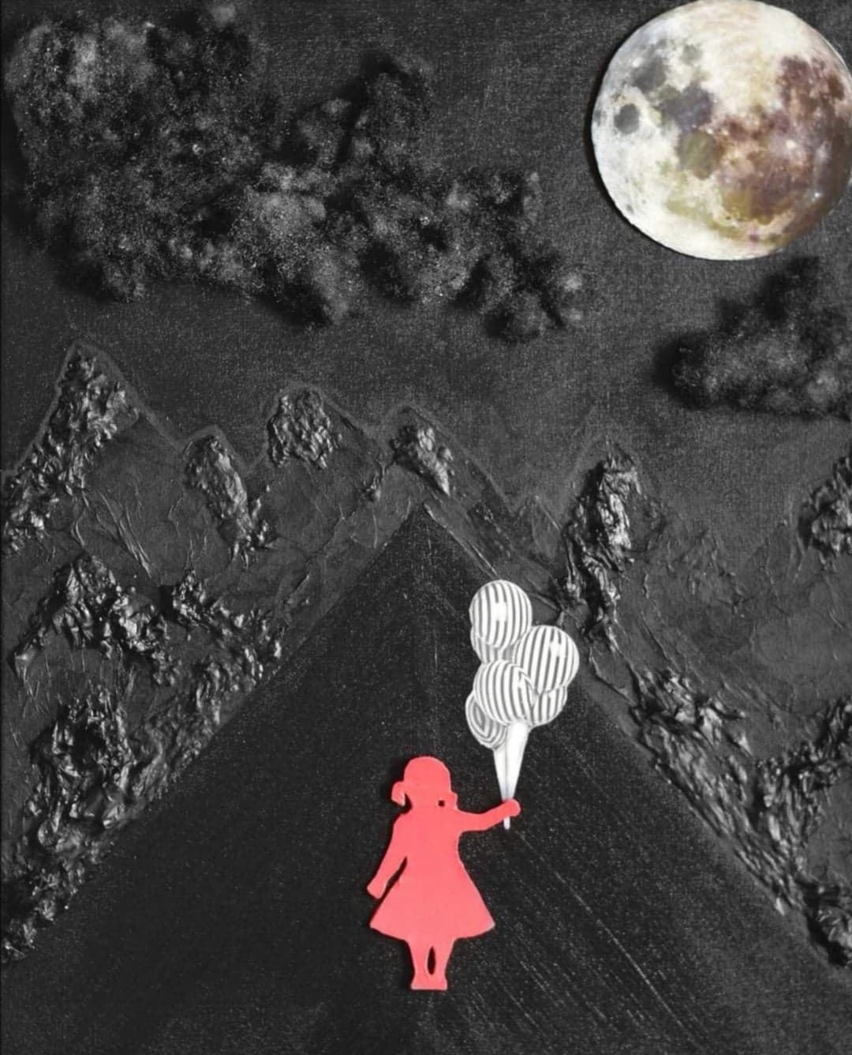
Artiste peintre/ comédienne : Aurore Pourteyron
Auteur du texte : Robin Shan
Le texte qui suit est une adaptation libre du tableau d’Aurore, que j’ai écrit dans le cadre d’un concours d’écriture de fiction. Le thème : Raconter une histoire à partir d’un tableau.

Une nuit, elle est apparue. Seule et victorieuse dans les abysses.
- Je te mets au défi de marcher sur mon dos, dit la maison au toit lisse.

La fillette ne dit mot. La montagne rit.
- Et après ? Encore faudrait-il qu’elle puisse gravir mon sommet rugueux...

Les nuages s’interrogent.
- Comment saura-t-elle trouver le chemin, si l’avenir est si noir ?

L’enfant a levé les yeux vers le ciel pour faire ses premiers pas.
- Quelle arrogance ! vocifère la maison. L’équilibre n’est pas inné, elle apprendra cette leçon à ses dépens.
- S’accrocher quand on est si fragile est une preuve de stupidité, dit la montagne.
- Accorder sa confiance au destin en est une autre, ajoutent les nuages. La naïveté est mère de tous les dangers.

Sous le regard étonné des abysses et les sourcils froncés des éléments, l’enfant a marché.
- Hé, toi, là-bas ! Sais-tu pourquoi on m’appelle le paradis blanc ? gronde la montagne vers la fillette.
- Non, madame, répond-elle de sa voix fluette.
- Parce que les rêveurs qui osent me rencontrer ne reviennent jamais.
- Ne soyez pas inquiète pour moi, dit la fillette. Ce n’est pas votre cime, que je vise.
La maison rit de plus belle.
- Par tous les dieux, cette petite ne tenterait-elle pas de décrocher la lune ?

A cet instant, l’écho du silence s’est appesanti sur les éléments. La maison, la montagne et les nuages se sont tus, sous l’œil menaçant d’une force plus puissante. Le coton qui voilait le ciel s’est écarté, pour laisser place à l’astre de tous les désirs.

- Qui est le responsable de ce vacarme ? demande la gardienne du silence. La maison ne dit mot.
- C’est elle, votre lumineuse, dénonce le nuage en pointant du doigt l’enfant dans un éclair.
- L’enfant s’est prise pour une funambule au péril de sa vie. Puis, elle a gravi mon sommet de ses jambes frêles et n’a pas eu peur d’affronter l’avenir.
La lune, ouverte à la discussion par un soir de fortune, dévoile son ventre rond.
- Est-ce vrai, fillette, ce que dit la montagne ?
- Oui. Ils disaient tous que c’était impossible, mais j’y suis arrivée.
- Et que tiens-tu dans ta main ?
- Ce sont des ballons blancs. Il faisait sombre, j’ai pensé que votre reflet pourrait les éclairer pour me guider.
- Et comment te sens-tu, après tant d’efforts pour me voir ?
- J’ai cru que j’allais tomber du toit. Je me suis écorché les mains en grimpant sur la montagne et j’ai eu froid, quand les nuages ont pleuré. Maintenant j’ai peur, parce qu’il ne reste plus qu’un ballon, et je ne sais pas comment redescendre.
- Mon enfant... ce que tu tiens dans tes mains s’appelle « l’espoir ». Il est aussi précieux que ton instinct de survie. Ce sont eux, qui t’ont menée jusqu’à moi.
- Vous aussi, vous portez quelque chose de précieux, pas vrai ?
- Oui.
- C’est une fille ou un garçon ? demande l’enfant, intriguée.
- Je ne le sais pas. Qu’est-ce que tu aimerais ?
- Ça m’est égal, tant que je peux rester avec vous.

Les nuages ont déposé leur coton le plus doux, et la montagne a enveloppé la fillette de ses plus beaux draps. La lune a tendu les bras pour bercer son enfant. Quand le ballon s’est envolé, les abysses ont envahi la maison. Les éléments se sont déchaînés car ils n’y croyaient toujours pas. Seule une mère le sait. Là où l’amour est passé, l’espoir toujours renaît.

